제목

부제목

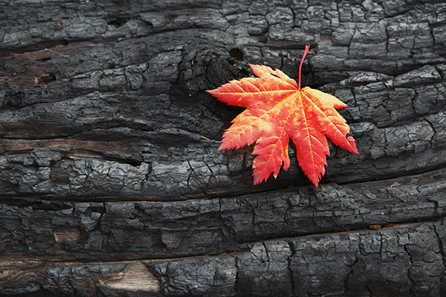

만든 이

목차

강조 제목 1 1

제목 2 1

제목 2 2

# 강조 제목 1

바로 시작하려면 이와 같은 개체 틀 텍스트를 클릭하고 입력을 시작하세요.

## 제목 2

컴퓨터, 태블릿 또는 휴대폰의 Word에서 이 문서를 보고 편집하세요. Windows, Mac, Android 또는 iOS 장치의 Word에서 클라우드로 문서를 원활하게 저장할 수 있습니다.

"인용문"

파일에서 그림을 삽입하거나 도형, 텍스트 상자 또는 표를 추가하고 싶으세요? 모두 가능합니다. 리본 메뉴의 삽입 탭에서 필요한 옵션을 클릭하면 됩니다.

삽입 탭에서 사용하기 더욱 쉬운 도구를 찾아 하이퍼링크를 추가하거나 메모를 삽입하는 등의 작업을 할 수도 있습니다.

## 제목 2

* 스타일을 사용하여 쉽고 빠르게 Word 문서의 서식을 지정할 수 있습니다. 예를 들어 이 텍스트는 글머리 기호 스타일을 사용합니다.
* 리본 메뉴의 홈 탭에서 스타일을 살펴보고 클릭 한 번으로 원하는 서식을 적용할 수 있습니다.

|  |  |  |
| --- | --- | --- |
|  | 열 제목 | 열 제목 |
| 행 제목 | 텍스트 | 123.45 |
| 행 제목 | 텍스트 | 123.45 |